Министерство образования Республики Беларусь

Белорусский национальный технический университет

Факультет информационных технологий и робототехники

Кафедра «Программное обеспечение информационных систем и технологий»

**Отчёт**

по лабораторной работе № 10

по дисциплине ***«Методы и алгоритмы компьютерной графики»***

Вариант 6

(по полному списку группы)

|  |  |  |
| --- | --- | --- |
| Исполнитель: |  | ст.гр. Кишкурно М.В. |
| Преподаватель: |  | ст.пр. Тетерюкова И.О. |

2023

**Цель работы:** Освоить и применить на практике построение 3D-модели по плоскостям.

**Задание:** Построить 3D-модель по плоскостям, согласно варианту задания.





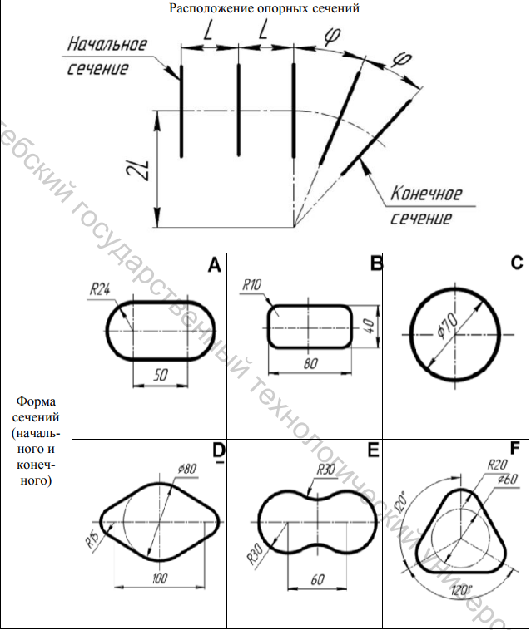

Рис.1 – Задание 6 варианта

**Результат выполнения работы**

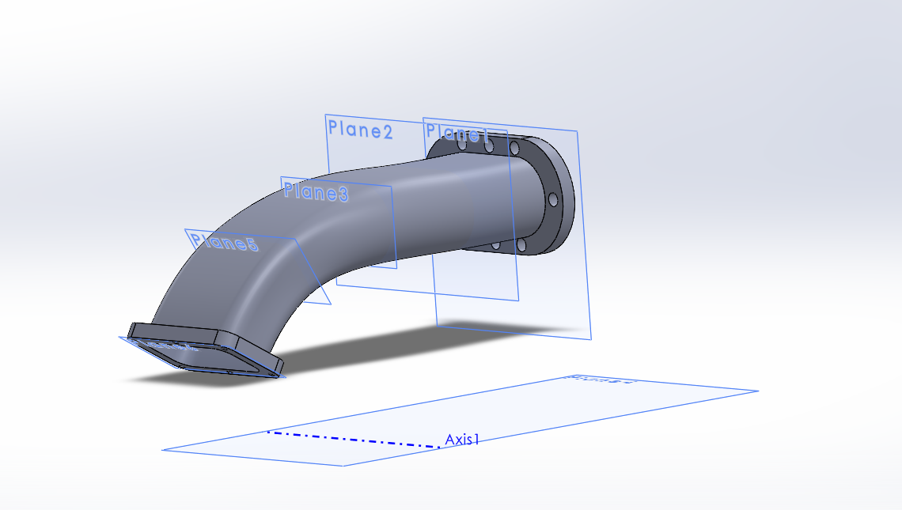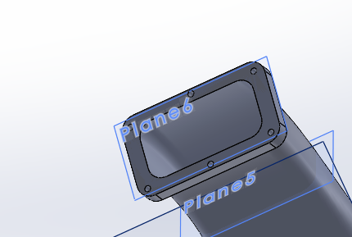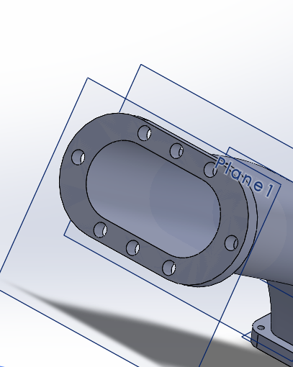

Рис.2,3,4 – Построенная модель по плоскостям

**Вывод:** Научилась строить 3D-модель по заданной плоскостям.